# Manutenzione WSUS

## Introduzione

WSUS è il servizio che si occupa di distribuire gli aggiornamenti per i sistemi operativi e prodotti Microsoft, a partire da Windows Server 2008 R2 è diventato un ruolo, mentre nelle versioni precedenti era disponibile come package separato (a riguardo si veda [Windows Server 2008 R2 - What's New in Server Manager](https://technet.microsoft.com/en-us/library/dd378896(v=ws.10).aspx)). In Windows Server 2012 WSUS è stato ulteriormente migliorato ed in particolare sono stati resi disponibili i cmdlets PowerShell per la gestione e manutenzione (a riguardo si veda [Windows Server 2012/R2 - Windows Server Update Services Overview](https://technet.microsoft.com/en-us/library/hh852345.aspx)).

Dal momento che la distribuzione degli aggiornamenti comporta il download dei nuovi package, l’eliminazione di quelli obsoleti e l’utilizzo di una database (per default in Windows Internal Database) è necessario eseguire periodicamente alcuni task di manutenzione per mantenere in efficienza il servizio evitando il degrado delle performance e l’aumento delle spazio disco occupato.

Di seguito descriverò una serie di operazioni che è possibile eseguire per mantenere in efficienza WSUS e per migliore le performance nel caso il servizio WSUS non sia stato manutenuto per lunghi periodi.

## Argomenti

Manutenzione di WSUS 2

Gestione del database di WSUS 4

Manutenzione del database di WSUS 5

Compattazione del database di WSUS 5

Considerazioni sulla location dei file del dabase di WSUS e del WSUS Content 6

Rimozione manuale di un aggiornamento obsoleto 6

Ricostruzione degli indici del database di WSUS 7

Reset di WSUS 8

Eliminazione della cronologia degli aggiornamenti 9

Conclusioni 9

### Manutenzione di WSUS

Come indicato dalla documentazione periodicamente è necessario eseguire alcuni task manutentivi sul servizio per far sì che le performance di WSUS non degradino a causa del fatto che gli aggiornamenti obsoleti e i computer non più attivi non vengono rimossi in modo automatico.

La console offre la possibilità di eseguire tali operazioni su richiesta tramite la voce Opzioni.

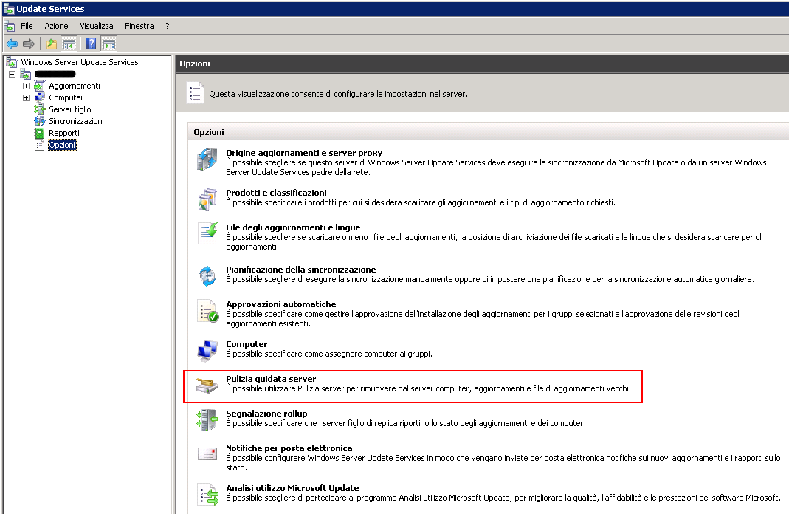

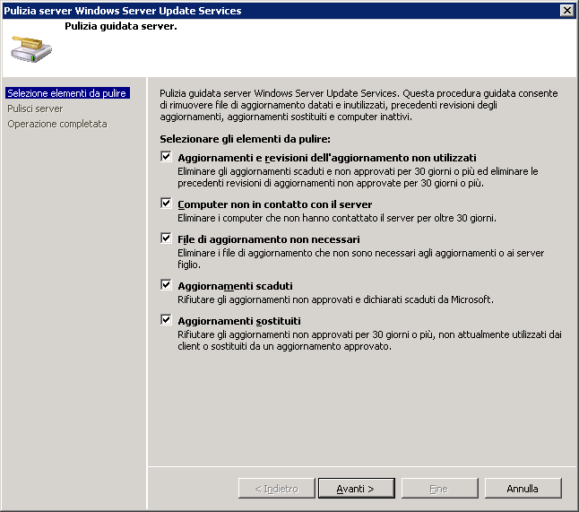

Per schedulare l’esecuzione dei task manutentivi è anche possibile eseguirli tramite uno script, **in Windows 2008/R2 e precedenti è possibile utilizzare VBScript o PowerShell per invocare le API di WSUS ed eseguire il clean up**. Di seguito un esempio di script PowerShell:

# Impostazioni File Path  
$logFile = *'C:\Scripts\WSUS-CleanUp-Log.txt*'  
(Get-Date).ToString("yyyy-MM-dd HH:mm:ss") + " Cleanup WSUS avviato" | Out-File $logFile

# Connessione al server locale WSUS e log delle informazioni  
[reflection.assembly]::LoadWithPartialName("Microsoft.UpdateServices.Administration") | out-null  
$wsus = [Microsoft.UpdateServices.Administration.AdminProxy]::GetUpdateServer()  
"" | Out-File $logFile –append  
" Server WSUS: " + $wsus.Name | Out-File $logFile –append  
" Culture di default: " + $wsus.PreferredCulture | Out-File $logFile –append  
" Porta: " + $wsus.PortNumber | Out-File $logFile –append  
" Versione: " + $wsus.Version | Out-File $logFile –append  
" Versione protocollo server: " + $wsus.ServerProtocolVersion | Out-File $logFile –append  
"" | Out-File $logFile -append

# Creazione oggetto CleanupScope  
$cleanupScope = new-object Microsoft.UpdateServices.Administration.CleanupScope

# Impostazione eliminazione aggiornamenti obsolete  
$cleanupScope.CleanupObsoleteUpdates = *$TRUE*   
# Impostazione eliminazione delle revisioni obsolete  
$cleanupScope.CompressUpdates = *$TRUE*  
# Impostazione eliminazione Computer obsolete  
$cleanupScope.CleanupObsoleteComputers = *$TRUE*  
# Impostazione eliminazione file di aggiornamento non necessari  
$cleanupScope.CleanupUnneededContentFiles = *$TRUE*  
# Impostazione rifiuto aggiornamenti scaduti  
$cleanupScope.DeclineExpiredUpdates = *$TRUE*  
# Impostazione rifiuto aggiornamenti sostituiti  
$cleanupScope.DeclineSupersededUpdates = *$TRUE*

# Esecuzione cleanup e log dell’esito  
$cleanupManager = $wsus.GetCleanupManager()  
$cleanupManager.PerformCleanup($cleanupScope) | Out-File $logFile -append

# Log termine operazioni  
(Get-Date).ToString("yyyy-MM-dd HH:mm:ss") + " Cleanup WSUS terminato" | Out-File $logFile -append

Nel caso si riscontrino dei timeout durante l’esecuzione dello script è possibile disabilitare l’esecuzione di alcuni task, su un server con dischi non particolarmente veloci ho evitato il timeout evitando di impostare l’eliminazione delle delle revisioni obsolete:

# Impostazione eliminazione delle revisioni obsolete  
$cleanupScope.CompressUpdates = $FALSE

In Windows Server 2012 e successivi è stato introdotto il [modulo PowerShell UpdateServices](https://technet.microsoft.com/en-us/library/hh826166.aspx?f=255&MSPPError=-2147217396) per la gestione di WSUS che permette tramite il cmdlet [Invoke-WsusServerCleanup](https://technet.microsoft.com/en-us/library/hh826162.aspx) di eseguire semplicemente il cleanup:

# Esecuzione del cleanup sul server locale WSUS  
Get-WsusServer | Invoke-WsusServerCleanup –CleanupObsoleteComputers -CleanupObsoleteUpdates  
-CleanupUnneededContentFiles -CompressUpdates -DeclineExpiredUpdates -DeclineSupersededUpdates

Il modulo Powershell permette non solo di eseguire la manutenzione di WSUS, ma anche di gestirne la configurazione e il deploy, a riguardo si veda [Installing WSUS on Windows Server 2012](http://blogs.technet.com/b/heyscriptingguy/archive/2013/04/15/installing-wsus-on-windows-server-2012.aspx).

### Gestione del database di WSUS

Per default WSUS utilizza come motore database [Windows Internal Database](https://technet.microsoft.com/en-us/library/cc754405.aspx) che non è altro che una variante di SQL Server Express inclusa nel sistema operativo (a partire da Windows Server 2008) o installata automaticamente insieme a prodotti che ne fanno uso (come ad esempio Windows Server Update Services 3.0). La differenza con SQL Server Express è che Windows Internal Database non è disponibile come prodotto standalone product per l’utilizzo da parte di end-user applications e non ha limiti sulle dimensioni del database.

In Windows Server 2008/R2 il Windows Internal Database è basato su SQL Server 2005 a 32 bit, anche l’architettura del sistema operativo è a 64 bit, mentre in Windows Server 2012/R2 è basato su SQL Server 2012 a 64 bit.

Dal momento che il Windows Internal Database è di fatto un DBMS SQL Server questo significa che può essere gestito tramite [SQLCmd](https://msdn.microsoft.com/en-us/library/ms162773.aspx) e [SQL Server Management Studio](https://msdn.microsoft.com/en-us/library/hh213248.aspx) utilizzando la versione corrispondente alla versione di SQL Server utilizzata dal Windows Internal Database, quindi SQL Server 2005 per Windows Server 2008/R2/WSUS 3.x e SQL Server 2012 per Windows Server 2012/R2.

Di seguito il nome server da utilizzare per connettersi all’istanza locale del Windows Internal Database tramite named pipe:

Windows Server 2008/R2, WSUS 3.x su Windows Server 2003  
\\.\pipe\MSSQL$MICROSOFT##SSEE\sql\query

Windows Server 2012/R2  
\\.\pipe\MICROSOFT##WID\tsql\query

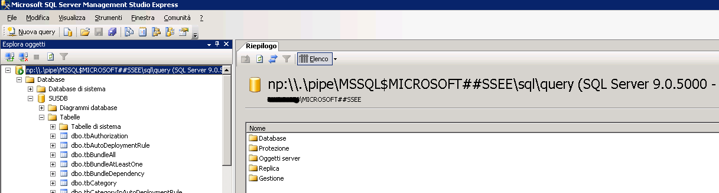

A riguardo si veda [Exploring the WSUS Windows Internal Database](http://blogs.technet.com/b/gborger/archive/2009/02/27/exploring-the-wsus-windows-internal-database.aspx)

### Manutenzione del database di WSUS

Molto spesso gran parte dei problemi correlati a WSUS sono in realtà dovuti al fatto che il database aumenta di dimensione, gli indici si frammentano e le statistiche non sono aggiornate. Per questo motivo è consigliabile di tanto in tanto eseguire il Reindex del database di WSUS come indicato al seguente [Reindex the WSUS Database](https://technet.microsoft.com/en-us/library/dd939795(v=ws.10).aspx) tramite lo script TSQL disponibile al seguente [Re-index the WSUS 3.0 Database](http://go.microsoft.com/fwlink/?LinkId=87027) che può essere avviato da SQL Server Management Studio o salvato ad esempio in un file WsusDBMaintenance.sql per essere eseguito tramite SQLCmd e quindi schedulabile tramite operazioni pianificate:

Windows Server 2008/R2, WSUS 3.x su Windows Server 2003  
sqlcmd -S np:\\.\pipe\MSSQL$MICROSOFT##SSEE\sql\query -i *<Path>*\WsusDBMaintenance.sql

Windows Server 2012/R2  
sqlcmd -S \\.\pipe\MICROSOFT##WID\tsql\query -i *<Path>*\WsusDBMaintenance.sql

Per evitare errori di conversione di codifica legati alla copia del testo dello script dalla pagine web conviene incollare prima il testo copiato in SQL Server Management Studio, verificare che viene eseguito correttamente e quindi salvarlo su un file.

Su CodePlex è disponibile il progetto [WSUS Cleanup](http://wsus.codeplex.com/) che permette la manutenzione del database tramite l’utility a riga di comando WSUSCleanupCL.exe.

### Compattazione del database di WSUS

Nel caso il servizio WSUS sia in funzione da diverso tempo potrebbe essere consigliabile valutare se è necessaria una compattazione del file MDF e de file log che può essere eseguita tramite SQL Server Management Studio.

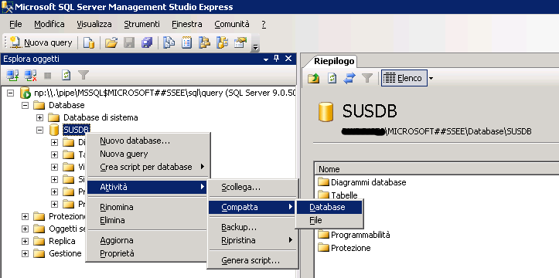

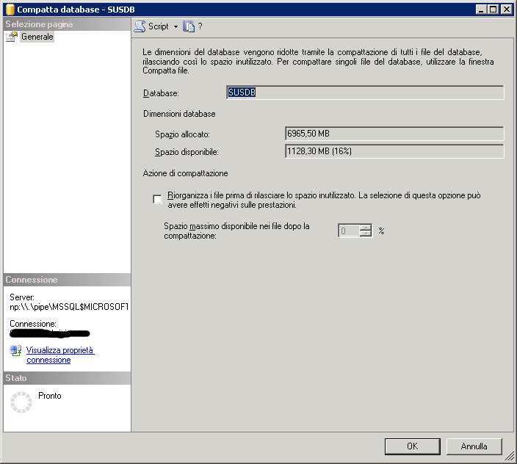

Una volta avviata la compattazione è possibile monitorarne la percentuale dell’esecuzione tramite la seguente selezione sulla vista [sys.dm_exec_requests](https://msdn.microsoft.com/it-it/library/ms177648.aspx):

USE SUSEDB

SELECT percent_complete, start_time, status, estimated_completion_time, cpu_time, total_elapsed_time  
FROM sys.dm_exec_requests  
WHERE command = 'DbccFilesCompact'

GO

### Considerazioni sulla location dei file del dabase di WSUS e del WSUS Content

Per evitare il degrado delle performance è anche opportuno non comprimere la cartella in cui sono memorizzati i file del database di WSUS in quanto i database SQL Server non sono supportati su volumi compressi come indicato nella [KB 231347 - Description of support for SQL Server databases on compressed volumes](https://support.microsoft.com/en-us/kb/231347).

Se il database di WSUS o la cartella in cui sono memorizzati gli aggiornamenti sono posizionate su un volume con poco spazio o su un disco molto utilizzato sarebbe opportuno spostarlo in una posizione diversa utilizzando SQL Server Management Studio e il [tool a riga di comando wsusutil.exe](https://technet.microsoft.com/en-us/library/cc720466(v=ws.10).aspx), a riguardo si vedano:

* [SUS Blog - WSUS: How to change the location where WSUS stores updates locally](http://blogs.technet.com/b/sus/archive/2008/05/19/wsus-how-to-change-the-location-where-wsus-stores-updates-locally.aspx)
* [The WSE and SBE Blog - How to Move WSUS Content and Database Files to a Different Volume](http://blogs.technet.com/b/sus/archive/2008/05/19/wsus-how-to-change-the-location-where-wsus-stores-updates-locally.aspx)

### Rimozione manuale di un aggiornamento obsoleto

Talvolta può accadere che il cleanup di WSUS non venga portato a termine interrompendosi dopo un timeout e il problema può essere dovuto ad una lentezza nella rimozione di un aggiornamento obsoleto.

In questo è possibile intervenire connettendosi al database di WSUS tramite SQLCmd per verificare se esistano degli aggiornamenti obsoleti da eliminare tramite la stored procedure **spGetObsoleteUpdatesToCleanup** salvando l’output su file:

Connessione a WSUS in Windows Server 2008/R2, WSUS 3.x su Windows Server 2003  
sqlcmd -S np:\\.\pipe\MSSQL$MICROSOFT##SSEE\sql\query -o *<Path>*\out.txt

Connessione a WSUS Windows Server 2012/R2  
sqlcmd -S \\.\pipe\MICROSOFT##WID\tsql\query -o *<Path>*\out.txt

USE SUSDB  
GO

EXEC spGetObsoleteUpdatesToCleanup  
GO

L’output su file in caso esistano degli aggiornamenti obsoleti sarà simile al seguente:

Changed database context to 'SUSDB'.  
LocalUpdateID  
-------------  
 369614  
 369601  
…

Accertato che la procedura di cleanup si interrompe senza mai riuscire ad eliminare nessun aggiornamento è possibile intervenire tramite SQLCmd invocando la stored procedure **spDeleteUpdate** come mostrato di seguito:

EXEC spDeleteUpdate @localUpdateID=*<LocalUpdateID>*GO

Normalmente eliminando i primi aggiornamenti dell’elenco attenuto tramite la stored procedure **spGetObsoleteUpdatesToCleanup** il processo di cleanup riesce a procedere senza più andare in timeout.

### Ricostruzione degli indici del database di WSUS

Nel caso il servizio del Windows Internal Database sia stato interrotto bruscamente per vari motivi alcuni indici possono corrompersi col risultato di rallentare le operazioni sul database e di impedire di conseguenza sincronizzazioni e/o attività di manutenzione.

Di seguito i passi da eseguire per ricostruire gli indici del database di WSUS tramite SQLCmd utilizzando il comando [DBCC CHECKDB](https://msdn.microsoft.com/en-us/library/ms176064.aspx).

**Passo1: Arresto del servizio di WSUS e dell’istanza di SQL Server:**

Arrestare il servizio Servizio Windows Server Update Services  
NET STOP WsusService

Arrestare il servizio Windows Internal Database (MICROSOFT##SSEE)  
NET STOP MSSQL$MICROSOFT##SSEE

**Passo2: Avvio dell’istanza di SQL Server in modalità single user**

Per avviare in [modalità Single User](https://msdn.microsoft.com/en-us/library/ms188236.aspx?f=255&MSPPError=-2147217396) il Windows Internal Database occorre aggiungere al servizio MSSQL$MICROSOFT##SSEE il parametro -m:

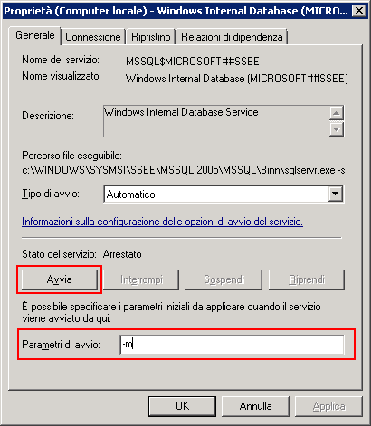

**Passo3: Ricostruzione degli indici del database di WSUS**

Connessione a WSUS in Windows Server 2008/R2, WSUS 3.x su Windows Server 2003  
sqlcmd -S np:\\.\pipe\MSSQL$MICROSOFT##SSEE\sql\query

Connessione a WSUS Windows Server 2012/R2  
sqlcmd -S \\.\pipe\MICROSOFT##WID\tsql\query

USE SUSDB  
GO

ALTER DATABASE SUSDB SET SINGLE_USER  
GO

DBCC CHECKDB (SUSDB,REPAIR_ALLOW_DATA_LOSS)   
GO

ALTER DATABASE SUSDB SET MULTI_USER  
GO

**Passo4: Reindicizzazione del database di WSUSe aggiornamento delle statistiche**

Si veda il paragrafo Manutenzione del database di WSUS.

**Passo5: Riavvio dell’istanza di SQL Server e avvio del servizio di WSUS**

Riavvio del servizio Windows Internal Database (MICROSOFT##SSEE)  
NET STOP MSSQL$MICROSOFT##SSEE & NET STOP MSSQL$MICROSOFT##SSEE

Avvio del servizio Servizio Windows Server Update Services  
NET STOP WsusService

### Reset di WSUS

Talvolta i metadati memorizzati ne database di WSUS non sono consistenti rispetto al WSUS Content in conseguenza a corruzioni o a file mancanti.

E’ possibile verificare e che ogni record di metadati di un aggiornamento corrisponda al file memorizzato nello storage locale degli aggiornamenti (WSUS Content) tramite il tool a riga di comando [wsusutil.exe](https://technet.microsoft.com/en-us/library/cc708604%28WS.10%29.aspx):

wsusutil reset

Per verificare se il comando è stato portato a termine è possibile analizzare il file *%ProgramFiles%\Update Services\LogFiles\SoftwareDistribution.log* ricercando il testo “*State Machine Reset Agent Starting”* che identifica l’inizio del processo di reset e il test “*State Machine Reset Agent Finished”* che identifica il termine del processo di reset. Per ulteriori approfondimenti si veda anche [What to do when your WSUSContent folder grows too large](http://blogs.technet.com/b/gborger/archive/2009/02/27/what-to-do-when-your-wsuscontent-folder-grows-too-large.aspx).

Il processo di reset può impiegare diverso tempo per essere eseguito in base al numero di aggiornamenti da analizzare e alle risorse hardware di elaborazione del server di WSUS. Nel caso sia desideri abortire il processo di reset è possibile intervenire sulla tabella **tbSingletonData** del database di WSUS impostando a **False** la colonna **ResetStateMachineNeeded**.

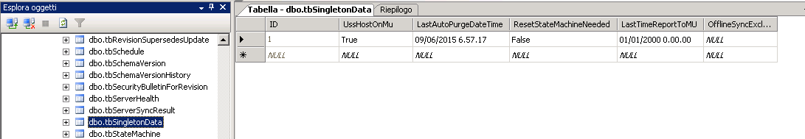

E’ possibile modificare il valore della colonna ResetStateMachineNeeded direttamente tramite la SQL Server Management Console oppure tramite SQLCmd utilizzando una query di update:

USE SUSDB  
GO

UPDATE tbSingletonData SET ResetStateMachineNeeded = 0  
GO

### Eliminazione della cronologia degli aggiornamenti

Un altro motivo di perdita di performance durante l’esecuzione della sincronizzazione di WSUS può essere l’elevato numero di record di cronologia nella tabella tbEventInstance del database di WSUS. E’ possibile eliminare tali record tramite SQLCmd eseguendo una query di delete degli eventi con Namespace ID 2 e con ID 381, 382, 384, 386, 387 e 389 come indicato in [SUS Blog - Clearing the Synchronization history in the WSUS console](http://blogs.technet.com/b/sus/archive/2009/03/04/clearing-the-synchronization-history-in-the-wsus-console.aspx).

Connessione a WSUS in Windows Server 2008/R2, WSUS 3.x su Windows Server 2003  
sqlcmd -S np:\\.\pipe\MSSQL$MICROSOFT##SSEE\sql\query

Connessione a WSUS Windows Server 2012/R2  
sqlcmd -S \\.\pipe\MICROSOFT##WID\tsql\query

USE SUSDB  
GO

DELETE FROM tbEventInstance WHERE EventNamespaceID = '2' AND EVENTID IN ('381', '382', '384', '386', '387', '389')  
GO

Per ulteriori informazioni sulla gestione della cronologia in WSUS si veda la [KB 909131 Client computers do not report back to the Windows Software Update Services (WSUS) server](https://support.microsoft.com/en-us/kb/909131).

### Conclusioni

Sebbene WSUS non sia un servizio con ripercussioni immediate sull’infrastruttura in caso di malfunzionamenti, va mantenuto in efficienza dal momento che il mancato aggiornamenti dei sistemi operativi e dei prodotti espone a rischi sulla sicurezza. In ogni caso è possibile schedulare le varie operazioni di manutenzione per gestire WSUS in maniera automatizzata soprattutto in Windows Server 2012 e successivi grazie a ai cmdlets PowerShell del modulo UpdateServices.

Intervenire con manutenzioni proattive sul servizio WSUS evita inoltre di dover gestire la risoluzioni dei malfunzionamenti descritti la cui soluzione implica spesso downtime elevati del servizio di distribuzione degli aggiornamenti dal momento che spesso le operazioni di rispristino devono essere eseguite su database e/o WSUS Content di grandi dimensioni.